BAITAPVLAN3_NGOVANLUC
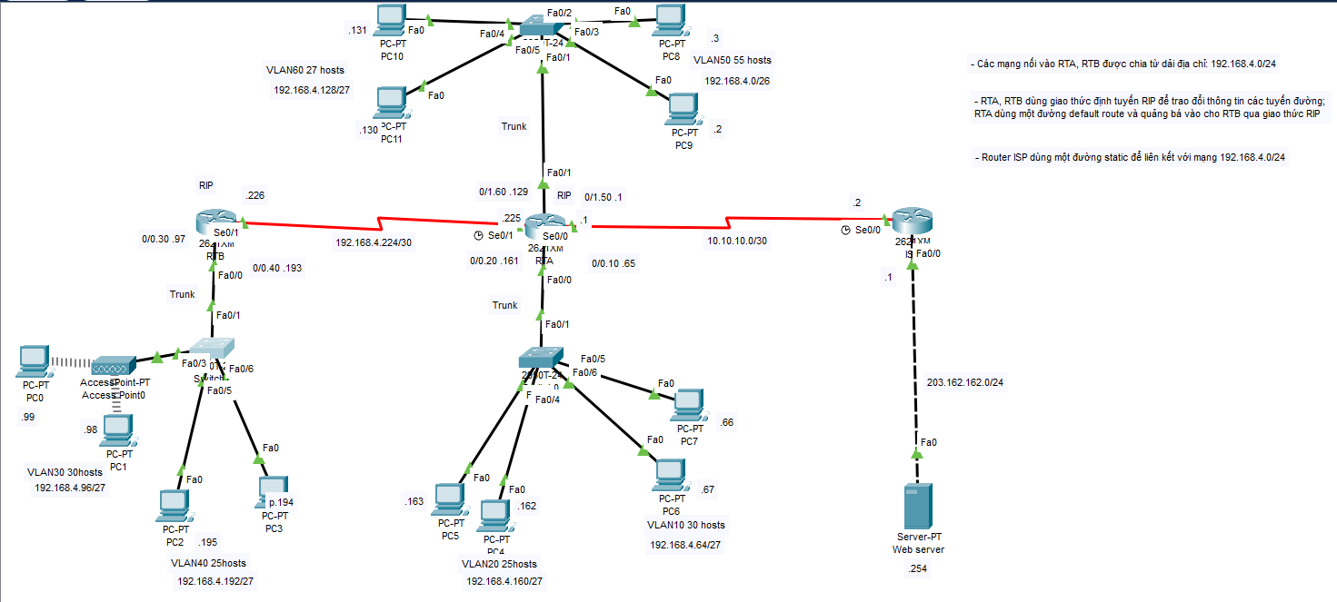
ISP>en
ISP#conf t
ISP(config)#int fa0/0
ISP(config-if)#ip add 203.162.162.1 255.255.255.0
ISP(config-if)#no shut
ISP(config-if)#int se0/0
ISP(config-if)#clock rate 2000000
ISP(config-if)#ip add 10.10.10.2 255.255.255.252
ISP(config-if)#no shut
ISP(config-if)#exit
ISP(config)#ip route 192.168.4.0 255.255.255.0 10.10.10.1

RTA>en
RTA#conf t
RTA(config)#int fa0/1.50
RTA(config-subif)#encapsulation dot1Q 50
RTA(config-subif)#ip add 192.168.4.1 255.255.255.192
RTA(config-subif)#int fa0/1
RTA(config-if)#no shut
RTA(config-if)#exit
RTA(config)#int fa0/1.60
RTA(config-subif)#encapsulation dot1Q 60
RTA(config-subif)#ip add 192.168.4.129 255.255.255.224
RTA(config-subif)#int fa0/0
RTA(config-if)#no shut
RTA(config-if)#exit
RTA(config)#int fa0/0.10
RTA(config-subif)#encapsulation dot1Q 10
RTA(config-subif)#ip add 192.168.4.65 255.255.255.224
RTA(config-subif)#int fa0/0.20
RTA(config-subif)#encapsulation dot1Q 20
RTA(config-subif)#ip add 192.168.4.161 255.255.255.224
RTA(config-subif)#int se0/1
RTA(config-if)#clock rate 2000000
RTA(config-if)#ip add 192.168.4.224 255.255.255.252
Bad mask /30 for address 192.168.4.224
RTA(config-if)#ip add 192.168.4.225 255.255.255.252
RTA(config-if)#no shut
RTA(config-if)#int se0/0
RTA(config-if)#ip add 10.10.10.1 255.255.255.252
RTA(config-if)#no shut
RTA(config-if)#ip route 0.0.0.0 0.0.0.0 10.10.10.2
RTA(config)#router rip
RTA(config-router)#version 2
RTA(config-router)#net 192.168.4.0
RTA(config-router)#default-information originate

RTB>en
RTB#conf t
RTB(config)#int fa0/0.40
RTB(config-subif)#encapsulation dot1Q 40
RTB(config-subif)#ip add 192.168.4.193 255.255.255.224
RTB(config-subif)#int fa0/0.30
RTB(config-subif)#encapsulation dot1Q 30
RTB(config-subif)#ip add 192.168.4.97 255.255.255.224
RTB(config-subif)#exit
RTB(config)#router rip
RTB(config-router)#version 2
RTB(config-router)#net 192.168.4.0
RTB(config-router)#no auto-summary
RTB(config-router)#exit
RTB(config)#int fa0/0
RTB(config-if)#no shut
RTB(config-if)#int se0/1
RTB(config-if)#ip add 192.168.4.226 255.255.255.252
RTB(config-if)#no shut

Switch>en
Switch#conf t
Switch(config)#hostname SWA
SWA(config)#vlan 10
SWA(config-vlan)#name VLAN10
SWA(config-vlan)#vlan 20
SWA(config-vlan)#name VLAN20
SWA(config-vlan)#vlan 30
SWA(config-vlan)#name VLAN30
SWA(config-vlan)#vlan 40
SWA(config-vlan)#name VLAN40
SWA(config-vlan)#vlan 50
SWA(config-vlan)#name VLAN50
SWA(config-vlan)#vlan 60
SWA(config-vlan)#name VLAN60
SWA(config-vlan)#exit
SWA(config)#int fa0/4
SWA(config-if)#switchport access vlan 60
SWA(config-if)#switchport mode access
SWA(config-if)#int fa0/5
SWA(config-if)#switchport access vlan 60
SWA(config-if)#switchport mode access
SWA(config-if)#int fa0/2
SWA(config-if)#switchport access vlan 50
SWA(config-if)#switchport mode access
SWA(config-if)#int fa0/3
SWA(config-if)#switchport access vlan 50
SWA(config-if)#switchport mode access
SWA(config-if)#int fa0/1
SWA(config-if)#switchport mode trunk

Switch>en
Switch#conf t
Switch(config)#hostname SWB
SWB(config)#vlan 10
SWB(config-vlan)#name VLAN10
SWB(config-vlan)#vlan 20
SWB(config-vlan)#name VLAN20
SWB(config-vlan)#vlan 30
SWB(config-vlan)#name VLAN30
SWB(config-vlan)#vlan 40
SWB(config-vlan)#name VLAN40
SWB(config-vlan)#vlan 50
SWB(config-vlan)#name VLAN50
SWB(config-vlan)#vlan 60
SWB(config-vlan)#name VLAN60
SWB(config-vlan)#exit
SWB(config)#int fa0/5
SWB(config-if)#switchport access vlan 10
SWB(config-if)#switchport mode access
SWB(config-if)#int fa0/6
SWB(config-if)#switchport access vlan 10
SWB(config-if)#switchport mode access
SWB(config-if)#int fa0/4
SWB(config-if)#switchport access vlan 20
SWB(config-if)#switchport mode access
SWB(config-if)#int fa0/3
SWB(config-if)#switchport access vlan 20
SWB(config-if)#switchport mode access
SWB(config-if)#int fa0/1
SWB(config-if)#switchport mode trunk

Switch>
Switch>en
Switch#conf t
Switch(config)#hostname SWC
SWC(config)#vlan 10
SWC(config-vlan)#name VLAN10
SWC(config-vlan)#vlan 20
SWC(config-vlan)#name VLAN20
SWC(config-vlan)#vlan 30
SWC(config-vlan)#name VLAN30
SWC(config-vlan)#vlan 40
SWC(config-vlan)#name VLAN40
SWC(config-vlan)#vlan 50
SWC(config-vlan)#name VLAN50
SWC(config-vlan)#vlan 60
SWC(config-vlan)#name VLAN60
SWC(config-vlan)#exit
SWC(config)#int fa0/6
SWC(config-if)#switchport access vlan 40
SWC(config-if)#switchport mode access
SWC(config-if)#int fa0/5
SWC(config-if)#switchport access vlan 40
SWC(config-if)#switchport mode access
SWC(config-if)#int fa0/3
SWC(config-if)#switchport access vlan 30
SWC(config-if)#switchport mode access
SWC(config-if)#int fa0/1
SWC(config-if)#switchport mode t
SWC(config-if)#switchport mode trunk

